***~~UN TITLU FRUMOS~~***

***~~UN TITLU PERFECT~~***



Chiar sunt **dezamăgit** de Microsoft pentru faptul ca trebuie sa plătesc 30 lei pe lună pentru a folosi Office Word normal, dar bănuiesc că măcar așa vor face mai mulți bani pentru sărmanul Bill Gates. 🙁

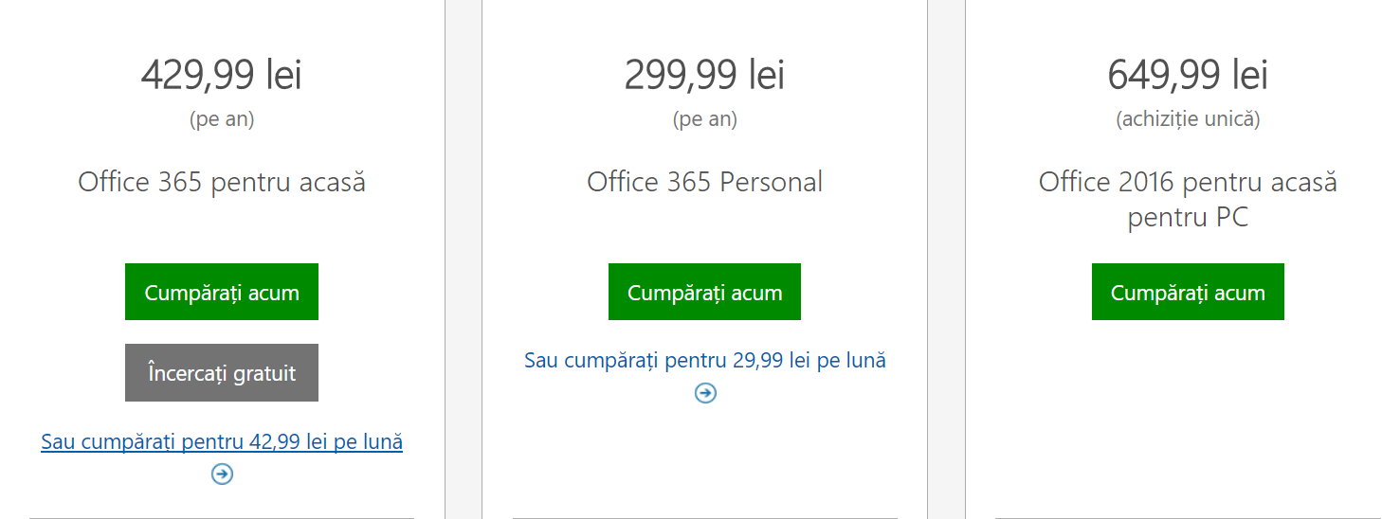

Ce ***glumă*** e Word Online, îmi vine să plâng când văd de unde a pornit Word și unde a ajuns. Sa nu mai zicem de atrocitatea ce e WordPad, singurul editor de texte gratis de la Microsoft. Având în vedere că nimic din ce diferențiază Word de celelalte editoare de texte nu este pus în versiunile gratis de Word(adică WordPad și Word Online), nici nu știu de ce l-ai folosi vreodată. Chiar nu se merită 30 lei pe lună pentru un editor de text, PowerPoint și Excel.

Să nu mai zicem că singura altă opțiune de a cumpăra produsele Microsoft Office e pentru **650 lei**. Îmi puteți spune vă rog ce persoană ați auzit să dea 650 lei pentru 3 programe simple. Cel mai enervant lucru e că acestea sunt incluse **GRATIS** pe toate telefoanele mobile recente.

În concluzie, Microsoft nu s-a săturat de atâția bani si cer mult prea mult pentru cele mai simple programe ce le oferă...